Лабораторная работа №4

По предмету СУБД
Вариант 10
Продажа подержанных автомобилей

Валентюкевич Олеся
группа 3312

Оглавление
1. Создать не менее 5 триггеров для БД 3
• подсчет количества, 3
• арифметический расчет значения, 3
• расчет даты/срока из дат, 3
• составления/разделение строки, 3
• автоматическая вставка новых данных, 3
• автоматическое каскадное удаление данных. 3
2. Создать не менее 3 процедур для БД: 6
• одна на insert/update 6
• одна на вывод агрегатных и детализированных данных 6
• одна на запрос с вложением 6
3. Создать не менее 3 функций для БД: 10
• одна на работу с датой 10
• одна на работу со строками 10
• одна на работу с временем или приведение числовых типов 10

1. Создать не менее 5 триггеров для БД.
Количественно считаются различные по операции триггеры:

подсчет количества,

арифметический расчет значения,

расчет даты/срока из дат,

составления/разделение строки,

автоматическая вставка новых данных,

автоматическое каскадное удаление данных.
1.
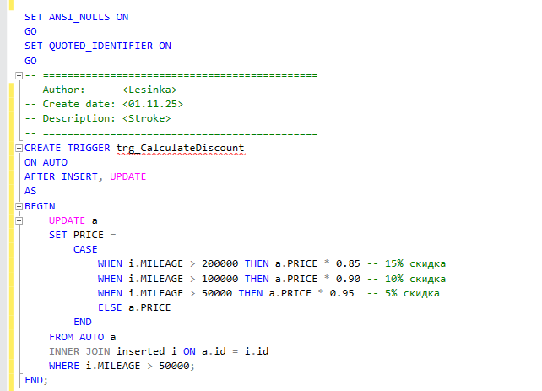
2.
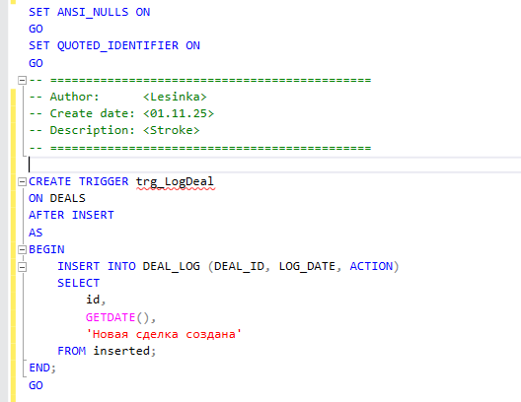
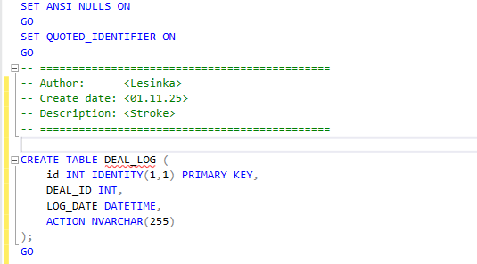
3.
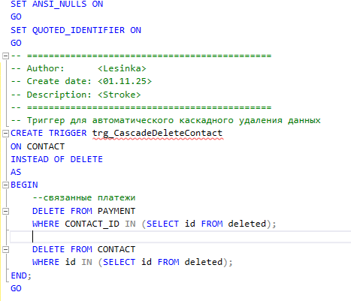
4.
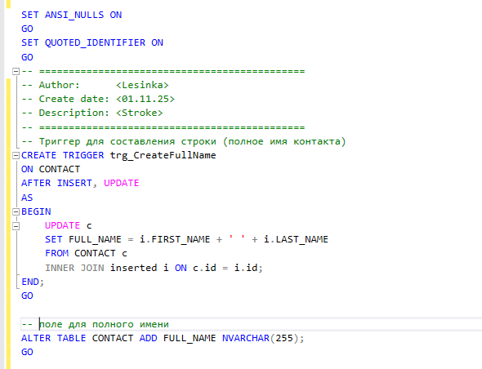
5.
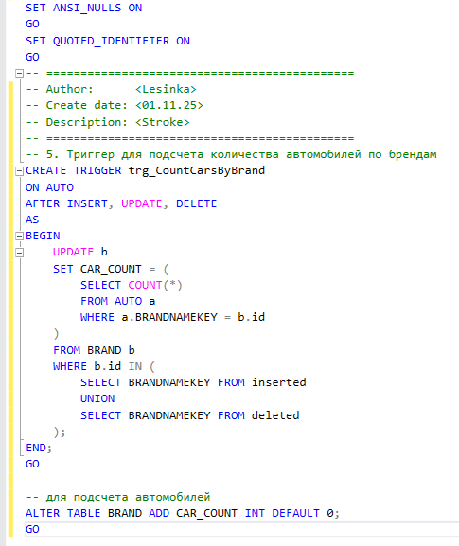

2. Создать не менее 3 процедур для БД:
- одна на insert/update (но в алгоритм этой процедуры должно быть включено несколько инструкций на insert/update/select),
- одна на вывод агрегатных и детализированных данных через единственный запрос,
- одна на запрос с вложением.

- 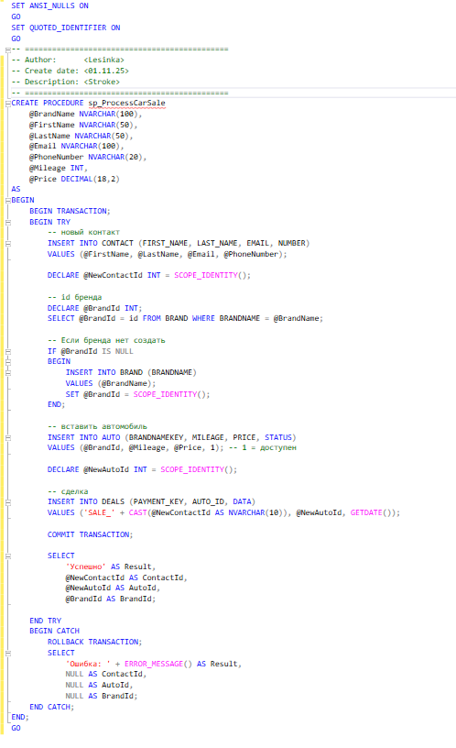
- 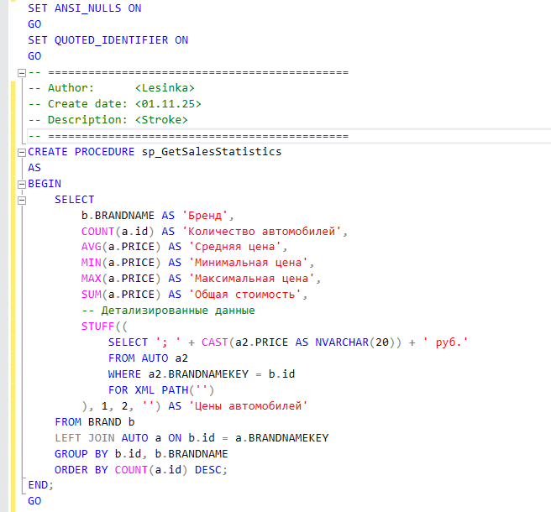
- 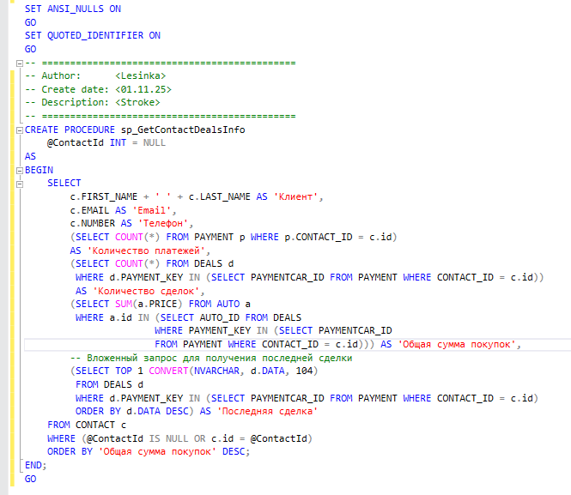
Пример работы:
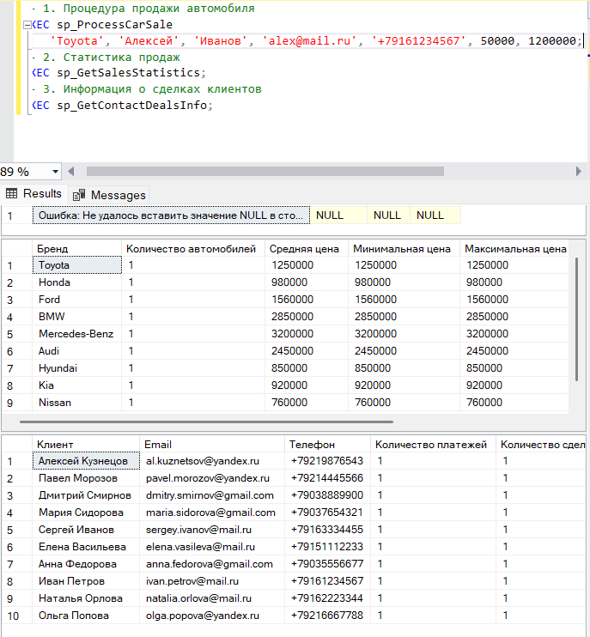

3. Создать не менее 3 функций для БД:
- одна на работу с датой,
- одна на работу со строками,
- одна на работу с временем или приведение числовых типов, например, float к int.
1. на работу с датой 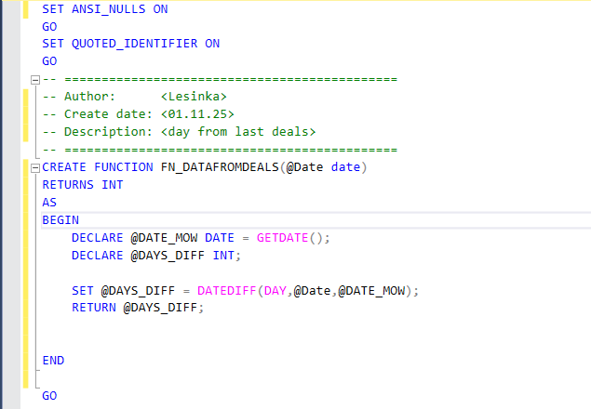
2. работу со строками
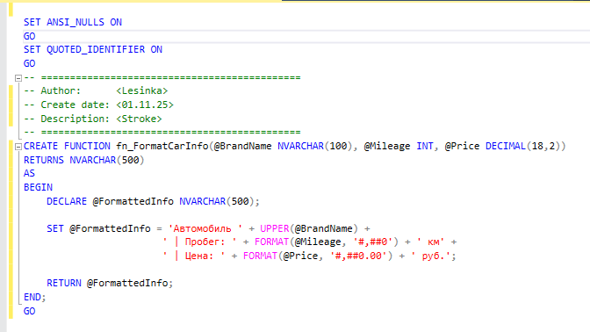
3. 